Informe de pasantias
Alumno: Antonella Argüello
Profesor tutor: Brenda Leyes
Inicio de pasantias: 1 de Septiembre
Fin de pasantías: 19 de Septiembre
Durante el período de pasantías, tuve la oportunidad de realizar mis prácticas en el gimnasio Metanoia, un espacio dedicado al entrenamiento físico, la salud y el bienestar de las personas. Metanoia es un lugar que promueve el aprendizaje constante, el respeto y la inclusión, donde cada persona puede desarrollarse de acuerdo a sus necesidades y objetivos.
Durante las pasantías, estuve acompañada principalmente por dos instructoras: Brenda y Juli. Brenda me brindó orientación en la realización de los ejercicios y en la planificación de rutinas, enseñándome cómo organizar las actividades y supervisar la correcta ejecución de los movimientos. Juli, además de sus conocimientos técnicos, me mostró que no hay límites de género en el entrenamiento físico, ya que compite y realiza ejercicios que muchas personas consideran solo para hombres. Su ejemplo fue muy inspirador y me motivó a esforzarme y superar mis propiosconclusiónñ
Las actividades que desarrollé incluyeron la observación de rutinas de entrenamiento, asistencia en la corrección de técnicas, participación en la organización de ejercicios y acompañamiento a los alumnos para asegurar la correcta ejecución de los movimientos. Aprendí a trabajar en equipo, a comunicarme de manera más efectiva y a adaptar mis explicaciones según las necesidades de cada persona.
Lo que más me gustó de esta experiencia fue la actitud de Brenda y Juli, quienes siempre mostraron paciencia, apoyo y predisposición para enseñarme, brindándome confianza para expresarme y aprender. Además, la interacción con otros compañeros y alumnos me permitió desarrollar habilidades sociales, organización y responsabilidad, al cumplir con horarios, planificar tareas y mantener el orden en las actividades asignadas.
A lo largo de la pasantía adquirí conocimientos técnicos sobre el uso de los aparatos, la importancia del calentamiento, la correcta postura durante los ejercicios y la prevención de lesiones. También mejoré mi autoconfianza al explicar ejercicios y corregir movimientos, superando la inseguridad inicial que sentía.
Esta experiencia influyó significativamente en mis planes futuros, ya que me abrió la posibilidad de considerar un futuro relacionado con la actividad física y la enseñanza. Además, me enseñó la importancia de la constancia, la disciplina y la paciencia, valores que aplicaré tanto en lo laboral como en mi vida personal.
En conclusión, la pasantía en el gimnasio Metanoia fue muy enriquecedora. Gracias a la orientación de Brenda y Juli, pude adquirir conocimientos técnicos y habilidades interpersonales, fortalecer mi confianza y proyectarme hacia futuros intereses profesionales en el ámbito de la actividad física. Esta práctica fortaleció mi aprendizaje y me dejó experiencias valiosas que aplicaré en mi desarrollo personal y profesional.
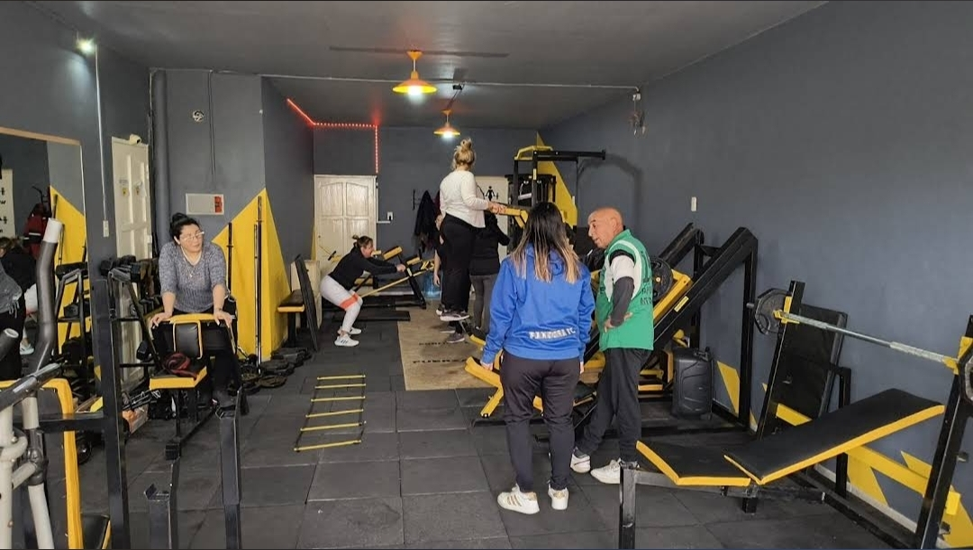
A través de esta pasantía comprendí que la práctica, la observación y la participación activa son fundamentales para aprender de manera efectiva. Cada tarea realizada me ayudó a crecer y a entender mejor el funcionamiento de un gimnasio, la interacción con los alumnos y la planificación necesaria para ofrecer un entrenamiento adecuado.
